BNE-Aktionen bei Tagesbesuchen

Beispiel-Aktionen mit Material zur Selbstdurchführung:
- Walderlebnispfad Schülerheft, Aufbau
- Samenkugeln mischen und auswerfen
- Wildbienen-Nisthilfen basteln
- Die Ziegen kennenlernen Arbeitsblatt
- mit Waldmaterial basteln, die Werkstatt nutzen u.a. zu Waldthemen
- Wasserleitungen bauen, als Gruppenspiel
Naturkundliche Entdeckungsgänge mit der Naturpädagogin Meike Schleppegrell

- Entdeckungsgänge zum Wald/ Pflanzen und Tieren im Wald/ Waldboden
(aktuell z.B. Nachwuchs im Wald oder zur Welt der Krabbeltiere, Tierschädel-Suche, Spurensuche und vielem mehr, was zur Jahreszeit und zur Gruppe passt)
- Entdeckungsgang zum Leben im Teich (inkl. Käschern)
- Zum Thema passende Spiele gehören bei Frau Schleppegrell dazu.
Kontakt über Gerold Bartels

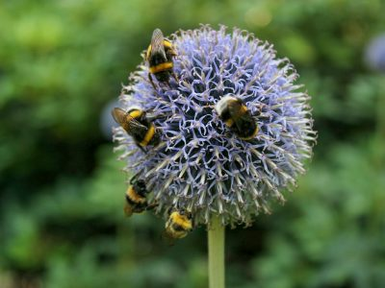
Tagesaktionen mit unserer BNE-Lehrkraft Gerold Bartels
- Tiere des Waldbodens untersuchen
- Leben im Teich untersuchen (inkl. Käschern)
- Naturschutz-Mitmach-Aktionen:
  - Samenkugeln (Seedbombs) mischen
  - Wildbienen-Nisthilfen bauen
  - Bäume pflanzen (Hasel)
  - Bäume ausreißen: Mini-Heidefläche entkusseln (Mini-Bäume entfernen)
- mit Naturmaterialien kreativ sein / Nachwachsenden Rohstoffe
  - Wolle filzen
  - Papier schöpfen
  - mit Waldmaterial basteln, die Werkstatt nutzen u.a. zu Waldthemen

Naturerlebnispädagogischer Tag mit Emotion e.V.
- gemeinschaftliche Aktionen, die vor Ort je nach Gruppe ausgewählt werden.
Aktuell sind auch Tagesaktionen möglich.

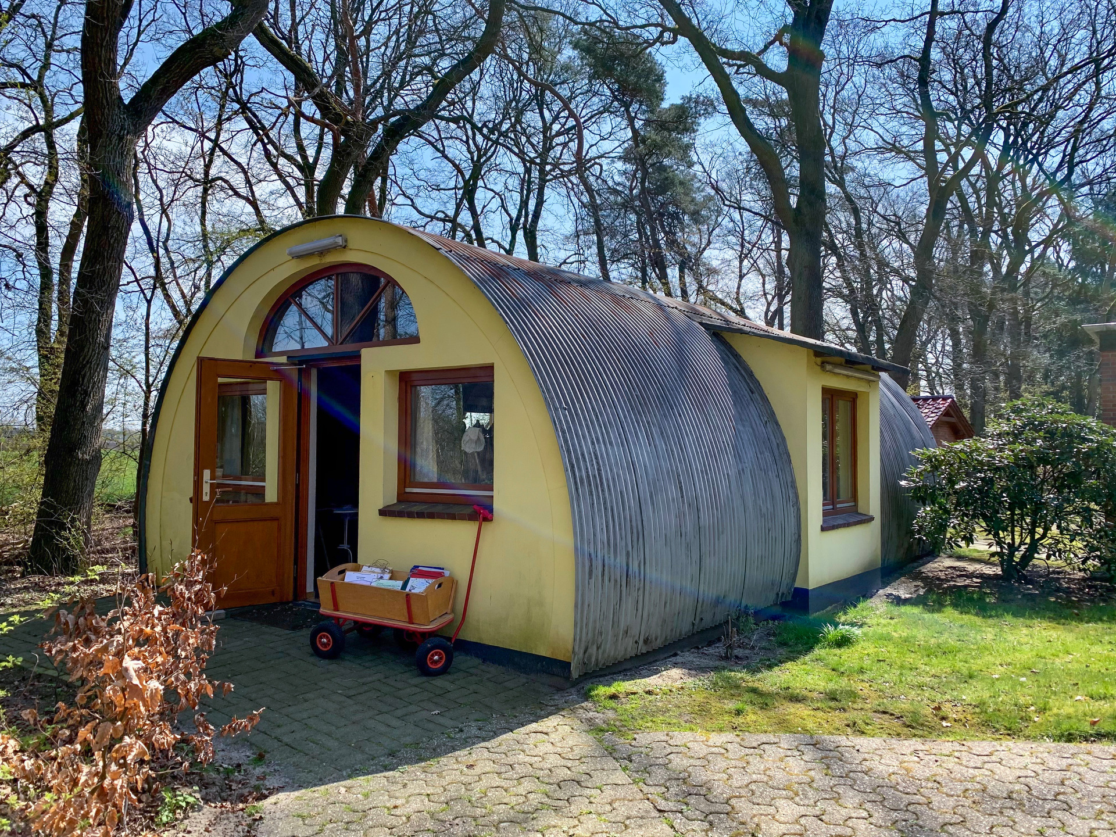
Umweltstation Schullandheims Bissel
- Gerold Bartels -
Lehrkraft für Bildung für nachhaltige Entwicklung (BNE)
Tel.: 0163 4054421
umweltstation@schullandheim-bissel.de
Kernsprechzeiten: Di. 18-19 Uhr und Mi. 10:45-11:45 Uhr
Rückrufe sind auch zu anderen Zeiten möglich

